Фармакология сульфаниламидов, синтетических противомикробных препаратов разных химических групп, противолепрозных, противотуберкулезных и противовирусных препаратов
Сульфаниловая (n-аминбензолсульфоновая) кислота (H2N-C6H4-SO3H), составляющая структурную основу сульфаниламидов, была синтезирована в 1845 году французским химиком Шарлем Фредериком Жераром. Основываясь на ее структуру, австралийский химик Пол Гельмо в 1908 году защитил докторскую диссертацию о разработке метода получения более сложного соединения серы и зарегистрировал это соединение под названием – сульфаниламид. Два года спустя немецкая компания Bayer, разработавшая метод Гельмо и состав соединения, получила патенты на несколько красителей на основе этого вещества – сульфаниламида (H2N-C6H4-SO2-NH-R) и начала их производство и продажу.

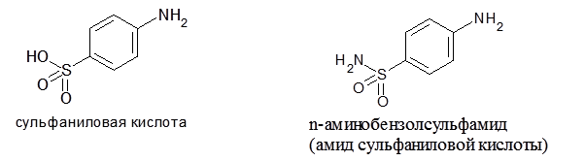
Профессор Пол Домагк обнаружил, что азокраситель, синтезированный Джозефом Кларером и Фричем Митчем из этого соединения и запатентованный под названием пронтозил (красный стрептоцид), полностью предотвращает стрептококковую инфекцию в эксперименте. Первое клиническое испытание пронтозила было проведено Х. Домагком на его маленькой дочери Хильдегарад. В 1935 году Джек Трефо из Института Пастера в Париже вместе с коллегами определили, что биологически активным компонентом в молекуле пронтозилина является амид сульфаниловой кислоты, обладающий антибактериальным действием. Было обнаружено, что пронтозил метаболизируется в организме, приобретая противомикробную активность, превращая его в парааминбензолсульфонамид. Определили, что это соединение, было синтезировано в 1908 году П. Гельмо и из-за своей химической структуры получило название сульфаниламида (белый стрептоцид). За выдающиеся заслуги в изучении и применении сульфаниламидов Х. Домаргк в 1939 г. был удостоен Нобелевской премии по физиологии и медицине.
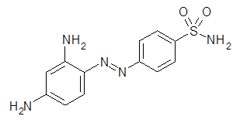

ПРОНТОЗИЛ
4-сульфамид-2,4-диаминазобензол (краситель, полученный из
сульфаниловой кислоты)

Антимикробная активность сульфаниламидов обусловлена наличием свободной аминогруппы (-NH₂) в бензольном ядре на уровне атома С₄ (в пара-состоянии). Замена атомов водорода аминогруппы на другие радикалы в пара-состоянии приводит к ослаблению или даже потере антимикробной активности сульфаниламидов. Следовательно, это разрешено только в том случае, если в организме высвобождается соответствующий радикал и освобождается аминогруппа (например, как у фталазола). До 1975 года, за 40 лет клинического использования первого представителя этой группы пронтозила, синтезировали более 5400 представителей на основании замещения различными радикалами одного из атомов водорода амидной (NH₂) группы в сульфон-амидном радикале (SO₂-NH₂), присоединенному к атому C₁.
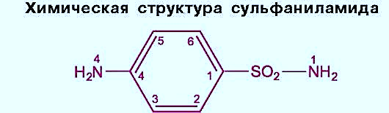
Сульфаниламидные препараты
I. Препараты местного действия
Сульфацетамид (сульфацил-натрий), Сульфадиазин серебра, Мафенид, Альгимаф
II. Препараты системного действия (хорошо всасываются из ЖКТ)
а) Сульфаниламиды короткого действия (t1/2 = 8 часов)
Стрептоцид, Норсульфазол, Сульфадимезин, Этазол, Уросульфан, Сульфадиазин (Сульфазин), Сульфизоксазол, Сульфаметоксазол
б) Препараты длительного действия (t1/2 = 24-48 часов)
Сульфапридазин, Сульфамонометоксин, Сульфадиметоксин
в) Препараты очень длительного действия (t1/2 = 65 часов)
Сульфален, Суфален меглюмин
III. Сульфаниламидные препараты, преимущественно влияющие на пищеварительный тракт (плохо всасываются из пищеварительного тракта)
Фталазол, Сульгин, Фтазин
IV. Комбинированные сульфаниламидные препараты
Производные диамаминопиримидина
Котримоксазол (Бактрим, Бисептол, Селтрин), Сульфатон, Лидаприм, Потесептил
Производные аминосалициловой кислоты
Салазосульфапиридин, Салазопиридазин, Салазодиметоксин

ОСНОВНОЙ МЕХАНИЗМ ДЕЙСТВИЯ СУЛЬФАНИЛАМИДОВ
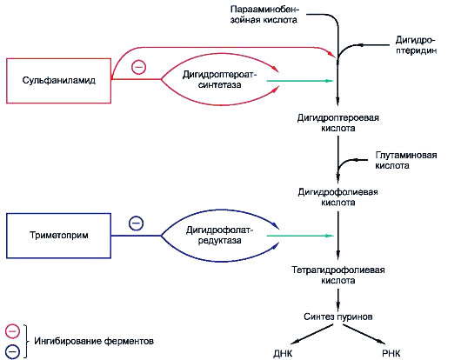

Комбинированные препараты сульфаниламида и триметоприма
Бактрим = сульфаметоксазол + триметоприм
Лидаприм = сульфаметрол + триметоприм
Сульфатон = сульфамонометоксин + триметоприм
Потесептил = сульфадимезин + триметоприм
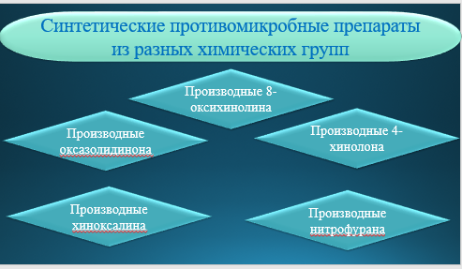
Производные 8-оксихинолина
Первый представитель 8-оксихинолина хиназол был одобрен для клинического использования в середине 1950-х годов. Его главная характерная особенность - антисептическая и спермицидная активность. В целом большинство препаратов этой группы обладают антибактериальными, протозойными и противогрибковыми свойствами. Наиболее широко используемые основные представители 8-оксихинолинов по принципу применения и характеру фармакологического действия делятся на следующие группы:
I. Резорбтивные вещества
1.Препараты, плохо всасывающиеся из ЖКТ:
Энтеросептол, Мексаза, Мексаформ, Интестопан, Хлорксинальдол
2. Препараты, хорошо всасывающиеся из ЖКТ:
Нитроксалин (5-NOK), Интетрикс
II. Местно используемые препараты
Дермозолон

Энтеросептол более эффективен при кишечных инфекциях, амебиазе и бациллярной дизентерии. Из-за содержания йода со 2-го и 3-го дня применения может вызывать симптомы йодизма (насморк, кашель, боли в суставах и др.) и неврит зрительного нерва при длительном применении. Использование более 2 недель не рекомендуется. Повторное лечение следует проводить только с интервалом в 4 недели.
Мексаза, мексаформ, интестопан – комбинированные препараты.
Мексаза – антибактериальное вещество с ферментативной активностью, содержит 100 мг энтеросептола, 10 мг фанхинона, 150 мг панкреатина, 25 мг дегидрохолевой кислоты, 50 мг бромелаина.
Мексаформ содержит 200 мг энтеросептола, 20 мг фанхинона и 2 мг оксифенония бромида. Оба препарата обладают высоким терапевтическим эффектом при лечении кишечных инфекций, ферментативной диспепсии, энтероколита, амебной и базилярной дизентерии, а также колитов, вызванных протозоями.
Интестопан содержит 200 мг дибром-8-оксихинолина и 40 мг дибром-8-бензоилоксихиналина.
Производные 4-хинолона
Первый представитель – налидиксовая кислота (невиграмон, неграм) была получена в 1960-х годах. Позже были синтезированы представители I поколения, такие как оксолиновая кислота, пипемидовая кислота и синоксацин. Налидиксовая кислота в настоящее время считается резервным антибактериальным препаратом. В основном она используется при инфекциях, вызванных грамотрицательными бактериями (кишечная палочка, дизентерия, брюшной тиф). Она может оказывать бактериостатическое или бактерицидное действие, блокируя фермент ДНК-гидразу микробной клетки. Антибактериальное действие оксолиновой кислоты в 2-4 раза сильнее, чем у налидиксовой кислоты. Из-за ее стимулирующего действия на мозг не рекомендуется людям, склонным к судорогам (например, эпилепсии и т. д.). Пипемидовая кислота в основном эффективна при инфекциях мочевыводящих путей, вызванных синегнойной палочкой (из-за присутствия в молекуле ядра пиперазина). Фармакология синоксацина такая же, как и у других представителей этой группы.
Ципрофлоксацин, офлоксацин, пефлоксацин, норфлоксацин относятся ко II поколению (содержат атом фтора) 4-хинолонов, левофлоксацин, спарфлоксацин – к представителям III поколения, а моксифлоксацин - к представителям IV поколения.
Препараты II поколения обладают преимущественно грамотрицательным антибактериальным действием. Препараты III поколения называются респираторными фторхинолонами, а препараты IV поколения - респираторными антианаэробными фторхинолонами.
Механизм бактерицидного действия фторхинолонов заключается в блокаде ферментной системы ДНК-гираза (бактериальная топоизомераза II и топоизомераза IV), которая обеспечивает синтез ДНК микробной клетки. В результате двойная цепь ДНК микробной клетки отделяется, репликация и транскрипция ДНК нарушаются, а также происходит повреждение ДНК и возникает бактерицидный эффект. Ципрофлоксацин и офлоксацин также повреждают цитоплазматическую мембрану микроорганизмов и считаются более потенциально активными представителями второго поколения, поскольку вызывают отток содержимого клеток (лизис клеток).
Фторхинолоны считаются антибактериальными препаратами широкого спектра действия. Из-за их высокой липофильности по сравнению с плазмой крови концентрация в легких, почках, слизистой оболочке бронхов, желчном пузыре, предстательной железе, мочеполовой системе и др. органах выше. Эти препараты также накапливаются в высоких концентрациях в костной ткани. В основном выводятся почками в неизмененном виде. Количество офлоксацина, левофлоксацина и норофлоксацина, накапливаемых в моче, в 300-400 раз превышает концентрацию в плазме. Поэтому высоко оценивается их терапевтическая эффективность при инфекциях мочевыводящих путей. С другой стороны, в отличие от сульфаниламидов, фторхинолоны имеют более длительный период полувыведения и скорость выведения, поэтому эти антибактериальные средства назначают один раз в день, а при необходимости – два раза. Эти препараты считаются антибактериальными препаратами широкого спектра действия. Они широко используются при лечении и профилактике микробных заболеваний верхних дыхательных путей и легких, желудочно-кишечного тракта, желчного пузыря и желчных протоков, почек, мочевого пузыря, мочевыводящих путей и половых органов.

Фармакокинетика фторхинолонов
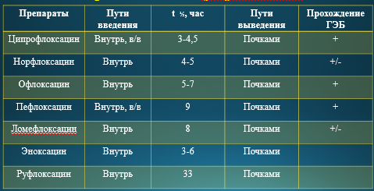

Фторхинолоны могут вызывать диспепсию (тошноту, рвоту и др.), неврологические расстройства (головная боль, бессонница и др.), иногда кожные аллергические реакции, металлический привкус во рту, высокие дозы (ципрофлоксацин и норфлоксацин) – кристаллурию, у женщин, миому матки. При многократном воздействии могут вызывать грибковые инфекции и повышать светочувствительность кожи (из-за возможности фотосенсибилизации во время лечения необходимо защищать от прямых солнечных лучей).
Эти препараты антагонисты ГАМК, в эксперименте образуют везикулы и раны в хрящевой ткани суставов (хондротоксический эффект), могут вызвать деформацию скелета у плода и даже гибель плода. Хотя в клинике таких патологий не обнаруживают, в редких случаях могут наблюдаться такие побочные эффекты, как артропатия (вторичное поражение суставов) и тендинит (воспаление сухожилий в месте соединения костей). По этой причине назначение противопоказано беременным и кормящим матерям, а младенцам и детям - не рекомендуется

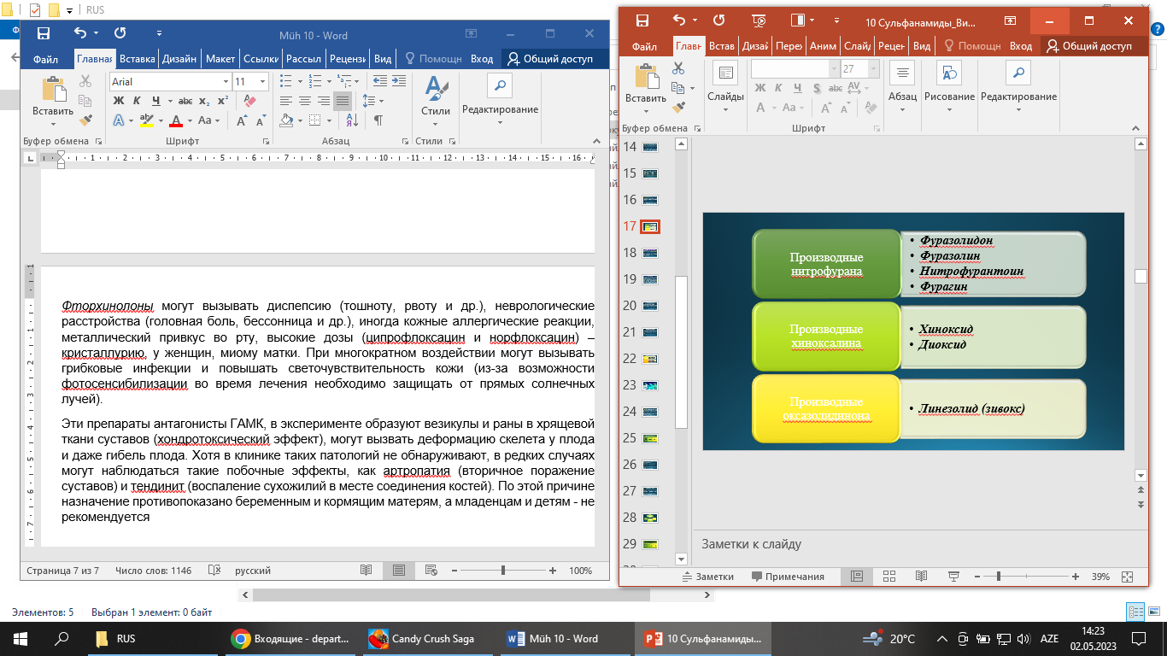
Производные нитрофурана
Представляют собой соединения, в которые включены различные радикалы (атом C2). Фуразолидон, фуразолин производные нитрофурана, содержащие свободную нитрогруппу (-NO2) на уровне атома C5 и имеющиев ядро ​​фурана, нитрофурантоин и фурагин являются резорбтивными представителями этой группы. Это препараты широкого спектра действия. Используются при инфекциях кишечника, почек и мочевыводящих путей.
Толерантность к фуразолидону возникает постепенно. Блокирует МАО, повышает чувствительность организма к алкоголю. Курс лечения не должен превышать 10 дней.
Нитрафурантоин в основном применяется при урогенитальных инфекциях. При применении во время беременности следует учитывать, что концентрация препарата в плазме крови и моче беременных женщин выше, чем у небеременных из-за повышенной реабсорбции и снижения выведения.
В связи с возможностью парентерального введения фурагин часто применяется при гнойно-воспалительных процессах.
Фуразолин – препарат с аналогичным действием. Он используется при инфекциях, вызванных как грамположительными, так и грамотрицательными микроорганизмами. Курс лечения препаратом составляет около 2 недель. Не рекомендуется его употребление при тяжелых заболеваниях сердца, печени и почек.
Производные хиноксалина
В медицине используются два основных члена этой группы - хиноксид и диоксид. Оба препарата являются антибактериальными средствами широкого спектра действия и должны назначаться только взрослым (в стационарных условиях и под строгим медицинским наблюдением). Хиноксид применяют перорально, а диоксид - парентерально и местно.
Поскольку хиноксид вводят перорально, длительное употребление может вызвать кандидоз. Поэтому во время курса лечения хиноксидом пациентам следует назначать противогрибковые препараты, такие как нистатин и леворин. Оба препарата могут вызвать головокружение, головную боль, диспепсию, аллергические высыпания, мышечные судороги и т. д.. Учитывая тератогенное, эмбриотоксическое и мутагенное действие производных хиноксалина в эксперименте, их применение при беременности противопоказано (в целом существуют некоторые ограничения по клиническому применению этого препарата).
Два других представителя этой группы – это комбинированные препараты диоксикол и диоксипласт.
Диоксихол (содержит 1 г диоксида, 4 г тримекаина, 4 г метилурацила и до 100 г полиэтиленоксидной основы). Суточная доза не должна превышать 100 г.
Диоксипласт {состоит из 1% диоксида, биополимера, пропеллента (хладона-12) и инертных смесей, образующих добавку}. Первый препарат выпускается в виде мази (при гнойно-некротической стадии гнойных ран – I фаза), а второй – в виде аэрозоля (при гнойно-воспалительных процессах кожи и мягких тканей, ожогах и инфицированных ранах и боязни инфекционное заболевание). Суточная доза не должна превышать 5 баллонов (соответствует 2,5 г диоксида). Оба препарата назначают только взрослым.
Производные оксазолидинона
- Первым представителем этой группы, применяемым в медицине, является препарат линезолид (зивокс). Обладает высокой антимикробной активностью в отношении аэробных и анаэробных грамположительных бактерий. Он слабо влияет на грамотрицательные бактерии и такие анаэробные микроорганизмы, как Bacteroides fragilis и Clostridum.
- Механизм действия: линезолид связывается с рибосомной субъединицей 50S микроорганизмов вблизи области присоединения 30S-субъединицы. В результате эти две субъединицы объединяются, чтобы инициировать синтез белка, ингибируя образование рибосомного комплекса 70S, подавляя рост микробов и оказывая бактериостатическое действие. Даже при длительном применении препарата коэффициент устойчивости микроорганизмов к нему очень мал.
- Его назначают энтерально и парентерально. При энтеральном введении он быстро и полностью абсорбируется из ЖКТ. Плохо проникает в клетки и ткани организма. Частично выводится почками в неизмененном виде с мочой. Эффект сохраняется до 3-4 часов. У небольшого процента пациентов (3-4%) могут возникать такие побочные эффекты, как тошнота и диарея, а при длительном применении – тромбоцитопения, лейкопения и панцитопения. Несмотря на слабое ингибирование МАО, не рекомендуется принимать большие количества тираминсодержащих продуктов (сыр, абрикосы и т. д.) в сочетании с линезолидом.
Противотуберкулезные препараты

- Туберкулез – одно из самых серьезных хронических инфекционных заболеваний (лат. tuberculum – волдырь). Помимо проникновения микобактерий в организм, в передаче болезни также играют важную роль социальные факторы, некоторые эндогенные (например, болезнь и т. д.) и экзогенные (климатические условия и т. д.) факторы.
- По данным ВОЗ, 10 миллионов человек ежегодно заражаются туберкулезом, и 3 миллиона из них умирают. 75% смертей от туберкулеза приходится на трудоспособных людей (от 15 до 50 лет). Больной с открытым туберкулезом может вызвать туберкулез у 8–12 здоровых людей в год и инфицировать примерно 150–200 человек.
- Микобактерии туберкулеза были впервые обнаружены немецким ученым Робертом Коксом, который объявил об этом на заседании Общества физиологов 24 марта 1882 года в Берлине. За это открытие в 1905 году он был удостоен Нобелевской премии.
- Первый антибактериальный препарат, стрептомицин, который до сих пор с большим успехом используется для лечения этого заболевания, был разработан в 1944 году американским ученым Ваксманом и его коллегами. В случае туберкулеза только комплексные лечебные мероприятия обеспечивают полное выздоровление.

Противотуберкулезные препараты
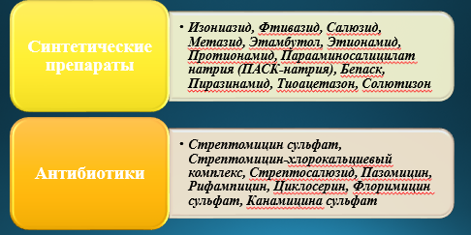
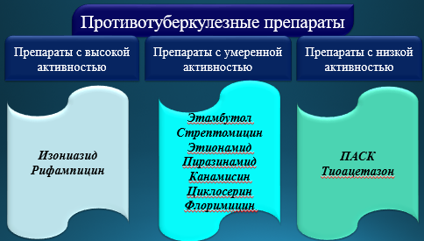
Противолепрозные средства
Лепра (проказа) – одно из самых серьезных неизлечимых хронических инфекционных заболеваний. Впервые возбудители были установлены в 1871 году норвежским врачом Х.А.Хансеном. В IV-V веках заболевание было широко распространено в таких странах, как Индия, Китай, Иран, Египет. Первое массовое распространение проказы в странах Европы относится к XI и XII векам.
Больные проказой изолированы от общества и лечатся в специальных медицинских учреждениях – лепрозориях. Такое лечебное учреждение есть в поселке Умбаки, расположенном в 40 км от Баку.
Этиологического лечения, гарантирующего полное излечение от лепры, не существует. В лучшем случае возможно достичь резистентности и длительной ремиссии на протяжении болезни.
Специфическими препаратами в фармакотерапии проказы считаются сульфоны.
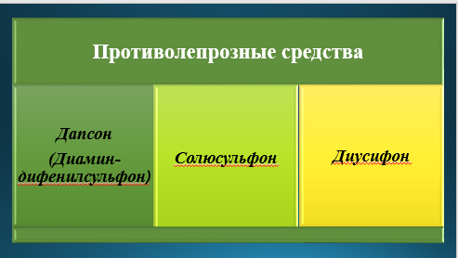
Дапсон назначают по особой схеме: на 4-5 недель (каждые 6 дней с перерывом 1 день) с перерывом 2 недели и по этой схеме проводится 4 цикла; продолжают по аналогичной схеме с перерывом в 1-1,5 месяца.
Солюсульфон – препарат, который оказывает действие путем превращения в активный метаболит диаминдифенилсульфон. Назначается парентерально (в/м, 50% водный раствор). Курс лечения проводится 6 месяцев (2 раза в неделю, всего 50 инъекций), затем перерыв 1-1,5 месяца и таким образом возобновляется.
Диусифон обладает также высокими иммуномодулирующими свойствами (в молекуле содержится два остатка метилурацила). Таким образом, он используется не только как лекарство от проказы, но и в комплексном лечении всех состояний, необходимых для повышения иммунной активности организма (например, кожных заболеваний, таких как псориаз, склеродермия, туберкулез, ревматоидный артрит).
Протоколы лечения больных лепрой также включают офлоксацин, левофлоксацин и амоксиклав.
Талидомид эффективен при лечении одного из наиболее серьезных осложнений – «eritema nodozum leprozum» лепрозной узловатой эритемы.

Противовирусные препараты
Вирусы – это облигатные (внутриклеточные) микроорганизмы, которые могут воспроизводиться, используя только структурные элементы клетки-хозяина. Поэтому получение селективных противовирусных препаратов долгое время считалось невозможным. Последующие исследования показали, что есть стадии и периоды в размножении вирусов, которые при использовании соответствующих лекарств могут блокировать определенные ферментные системы вирусов и предотвращать их распространение, практически не затрагивая клетки макроорганизмов (первый противовирусный препарат с вирулоцидным эффектом тиосемикарбазон, был описан в 1946 г. Г. Домарком). Большое количество противовирусных препаратов было разработано на основе влияния вирусов на активность ферментов.
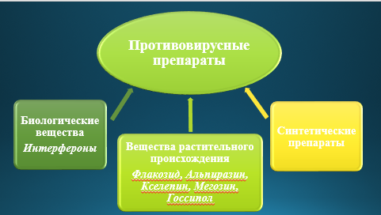
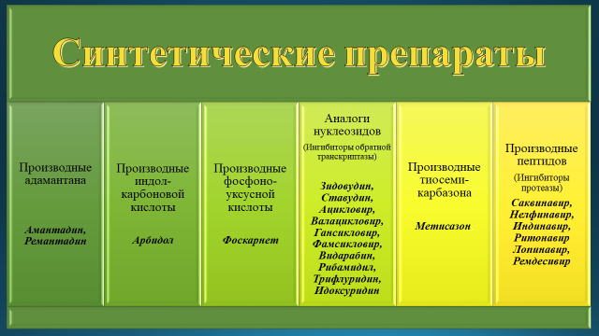
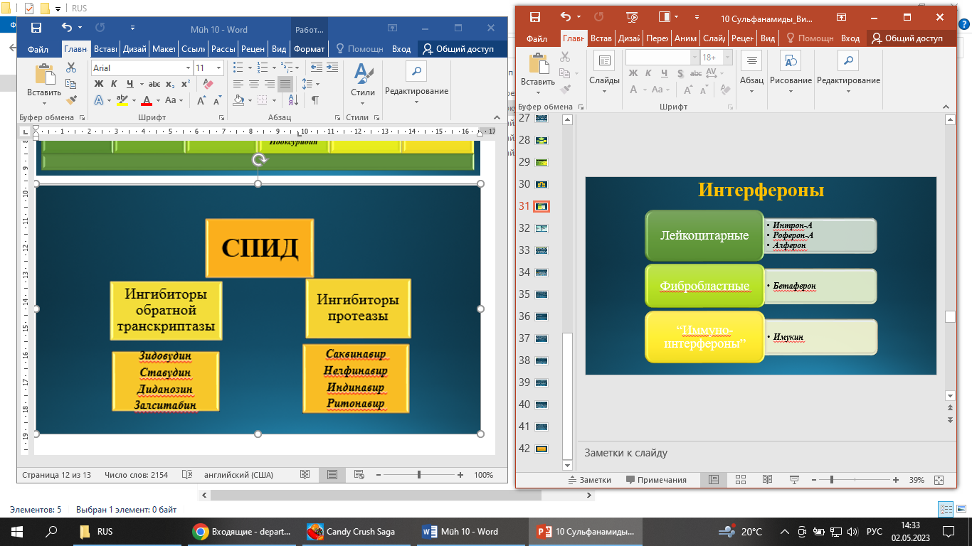

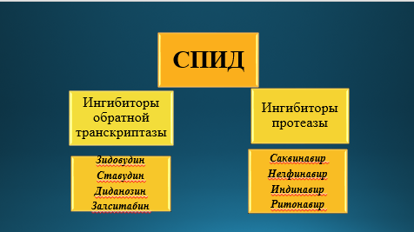

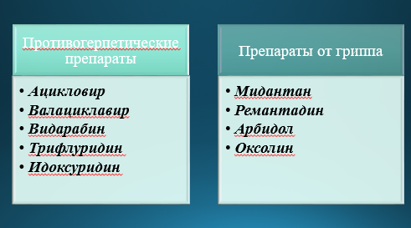

ПРЕПАРАТЫ, ПРИМЕНЯЕМЫЕ ПРОТИВ COVID19
Прежде чем дать фармакологическую характеристику препаратов против COVID19, хочу обратить ваше внимание на один момент, который считаю необходимым: вероятность того, что эта инфекция попадет в организм через воду, безалкогольные напитки и пищу и станет причиной заболевания, даже при соблюдении обычных правил гигиены, равна нулю. Потому что даже если вирусы попадают в организм через пищеварительный тракт, у здоровых людей при воздействии соляной кислоты в желудке они сразу инактивируются и разрушаются. Еще одно важное условие для этого – правильное соблюдение гигиенических привычек при покупке, транспортировке, хранении и переработке предметов первой необходимости.
В качестве антисептиков для профилактики COVID19 в основном рекомендуются этиловый спирт, хлоргексидин, бензалколия гидрохлорид, раствор поваренной соли и перекись водорода.
Этиловый спирт разрушает вирус (не нарушает аминокислотную последовательность молекулы). Я также хотел бы сказать, что представление о том, что люди, употребляющие алкоголь, могут быть группой риска, совершенно необоснованно.
Поскольку хлоргексидин является поверхностно-активным антисептиком, COVID19 может быть неэффективным, и его использование не рекомендуется.
Бензалколия гидрохлорид избирательно блокирует систему ферментов вариабельной транскриптазы вирусов и даже обладает противовирусной активностью в концентрации 0,05%. Поскольку существуют вирусы серотипа, несущие РНК COVID19, бензалколия гидрохлорид должен проявлять противовирусную активность против этих вирусов при местном применении. Поэтому рекомендуется использовать при COVID19 в качестве антисептика.
Рекомендуется использовать раствор NaCL в качестве антисептика при COVID19, так как 3-7% гипертонический солевой раствор обладает всасывающим действием, улучшает кровообращение в локальной области и нормализует секрецию защитной слизи.
Эффективность раствора перекиси водорода (H2O2) при COVID19 неоспорима и относится к следующему механизму: белок SHCO14, который позволяет COVID19 проникать в клетку, быстро окисляется и денатурируется при прямом контакте с активной кислородной средой. Хотя перекись водорода не создает активной кислородной среды, она может окислять этот белок до определенного процента и предотвращать проникновение вируса в эпителиальные клетки. Следовательно, вирулентность, вирусная нагрузка и вероятность заражения значительно снижаются, и возникает фармакологический эффект.
Хотя в настоящее время раствор перманганата калия не используется для этой цели, он должен обладать более сильной противовирусной активностью во время COVID19, поскольку он создает среду с атомарным кислородом.
Парацетамол. В качестве жаропонижающего и противовоспалительного симптоматического лечения COVID19 парацетамол является препаратом выбора. Это связано с тем, что он не имеет кислотной основы, т.е. не вызывает рефлекторной бронхоспастической одышки. Он также не влияет отрицательно на количество защитных лейкоцитов и Т-лимфоцитов, имеющих диагностическое значение при повторном введении.
COVID 19 И ПРОТИВОВИРУСНЫЕ ПРЕПАРАТЫ
Для лечения COVID19 использовались противовирусные препараты из следующих (особенно второй) групп:
- Аналоги нуклеозидов (блокаторы обратной транскриптазы- ингибиторы ОТ)
- Производные пептидов (блокаторы протеазы)
- Некоторые представители интерферонов, а также такие препараты как арбидол, фоскарнет и др.
Мы будем остоновится самых известных препаратов который используется в настоящее время.

ФАВИПИРАВИР
Создан в Японии в 2002 году. Обладает фармакологической активностью в отношении РНК-содержащих вирусов. Зарегистрирован в начале 2020 года в Японии и Франции. Причина задержки с регистрацией в том, что он обладает тератогенной активностью. Препарат является пролекарством, рибозилтрифосфат превращается в фавипиравир и действует, блокируя фермент РНК-полимеразу. Рекомендуется использовать в течение короткого курса лечения. Не является препаратом этиотропной терапии. В лучшем случае может облегчить только симптомы COVID19 и снизить температуру.
Ремдесивир
Впервые он был синтезирован в Америке в 2015 году. Пациенты, инфицированные COVID19, прошли тестирование и дали положительный результат. Механизм действия аналогичен фавипиравиру, то есть он действует путем блокирования фермента РНК-полимеразы. Он также замедляет репликацию SARS-CoV-2 в экспериментах in vitro. Зарегистрирован как орфанный препарат и разрешен к применению в США с 1 мая 2020 года для лечения COVID19 в «экстренных случаях». Лечение рекомендуется проводить по следующей схеме: курс лечения 10 дней; 200 мг в 1-й день, затем 100 мг 1 раз в день (поддерживающая доза) в течение 9 дней.
Тосилизумаб
Тосилизумаб – препарат с иммунодепрессивным действием. Это рекомбинантное моноклональное антитело к рецепторам интерлейкина-6 (IL-6R) из подгруппы IGg1. Поскольку гиперцитокинемия («цитокиновый шторм») лежит в основе шока и гипоксемии, вызванных тяжелыми вирусными инфекциями, этот препарат впервые был включен в схему лечения пациентов с COVID19 в Китае. Применение только при тяжелых формах инфекции, требующих искусственного кислородного вмешательства, противопоказано при бессимптомных и легких клинических формах.

Арбидол (Умифеновир) - создан в 1974 г. в СССР. Используется для лечения гриппа. Может замедлять размножение вирусов, повышать функциональную активность эндогенных интерферонов (ИФН), Т-лимфоцитов и макрофагов, обладает иммуномодулирующим и антиоксидантным действием. Всего 1-3 таблетки увеличивает количество ИФН. Поэтому прием более 3 таблеток не рекомендуется. Специфичность для различных штаммов вирусов отсутствует и их влияние на появляющиеся более опасные вирусы является слабым. Применение при тяжелых формах COVID19 категорически противопоказано, в легких и бессимптомных формах из-за отсутствия специальной схемы лечения и побочных эффектов ВОЗ его применение также не рекомендует.
Осельтамивир (Тамифлю) – создан компанией Gilead Sciences в 1990-х годах. Является пролекарством – осельтамивир превращается в карбоксилат, который воздействуя на поверхностный белок вирусов, замедляет действие фермента нейраминидазы. Поскольку COVID19 проникает в клетки через рецепторные механизмы, он не может действовать во время инфекции. Препарат изначально был включен в протоколы клинического лечения Covid19 в некоторых странах (например, в Украине), но его эффективность не подтверждена. Так, в мае прошлого года правительство Украины оштрафовало «Юрия-Фарм» ООО на 528 000 грн (~ 20 000 долларов США) за распространение ложной информации о рекламе 50 000 доз (для 5 000 пациентов) осельтамивира, закупленных в Индии. В Индии препарат выпускается под названием Анвиром вместе с экстрактами трех растений в качестве пищевой добавки.
Риамиловир – создан в СССР в 1980-х годах. В 2014 году он был разрешен к применению в России против гриппа. Он влияет на фрагменты генома вирусов и блокирует синтез вирусной РНК. Эффективность при коронавирусной инфекции в клинических испытаниях, впервые проведенных в Китае (1-28 мая 2020 г.), не установлена. Поэтому препарат не рекомендуется использовать для профилактики или лечения COVID19.
Калетра – это комбинация двух препаратов из одной группы, таких как лопинавир и ритонавир. Этот комбинированный ингредиент используется около 20 лет, а это значит, что это не новый, а классический препарат. Причина комбинированного применения этих двух препаратов заключается в том, что ритонавир блокирует CYP3A-1, который расщепляет лопинавир в печени. В результате увеличивается концентрация последнего в организме, усиливается эффект и повышается эффективность. Рекомендован для клинического применения в остром периоде инфекции Covid19, а также в качестве одного из основных компонентов комплексного медикаментозного лечения, особенно при тяжелых формах инфекции.
Азитромицин – антибиотик широкого спектра действия, обладающий высокой бактерицидной активностью в отношении как внеклеточных, так и внутриклеточных патогенов. Хотя прямой противовирусной активности нет, механизм действия связан с 50S субъединицей рибосом, поэтому фармакологическая эффективность COVID 19 при тяжелых осложнениях, особенно вторичной инфекции, не вызывает сомнений. Поэтому применение этого препарата показано при атипичной пневмонии, некардиогенном отеке легких, а также при высокой вероятности вторичного инфицирования.
Хлороксин, Гидроксихлороксин, Мефлоксин и Даларгин – первые три препарата являются противомалярийными препаратами с внутриклеточным действием. Рекомендация по COVID19 также основана на этом принципе. Их эффекты основаны на образовании тетрагидрофолиевой кислоты, переносе монокарбонатных фрагментов, замедлении каталитических процессов и синтезе вирусной ДНК. Они также обладают противовоспалительным действием, но при повторном применении оказывают иммунодепрессивный эффект. Поэтому, хотя предполагается, что эти препараты обладают противовирусной активностью при COVID19, их включение в схему лечения COVID19, особенно в профилактических целях, недопустимо.
Даларгин – противоязвенный препарат, и хотя некоторые российские исследователи рекомендуют его использовать, думать о нем бессмысленно.

Производные 4-хинолона включены в протоколы лечения при COVID19. Эти препараты (например, левофлоксацин) на фоне патологии активно проникают в эпителиальные клетки слизистой оболочки и избирательно блокируют оба типа фермента микробной ДНК-гидразы. Хинолоны не считаются противовирусными препаратами, но они необратимо блокируют внутриклеточную ферментную систему, которая способствует размножению микробов, влияют на ДНК живой клетки, которая подготавливает скорость вирусной РНК, и замедляют механизмы самосинтеза РНК. Рекомендуется включать хинолоны или азитромицин в схему лечения только в тех случаях, когда была выявлена ​​вторичная коинфекция в качестве препарата выбора.
Сыворотка на основе антител – сывороточная терапия пациентов с тяжелыми формами COVID19, т.е. иммунотерапия. Южнокорейские ученые утверждают, что вирус COVID19 какое-то время остается в клетках людей, выздоравливающих от болезни. Поэтому выписка из больницы считается «относительным выздоровлением». Нет точной информации об «абсолютном выздоровлении», то есть о полном выведении вирусов из организма. Таким образом, неизвестно, как будут вести себя перелитые активные антитела, как на них отреагирует больной организм и смогут ли они быть ре-вирулентными. Поэтому иммунотерапия переливания крови в настоящее время может быть рекомендована только безнадежным пациентам.

